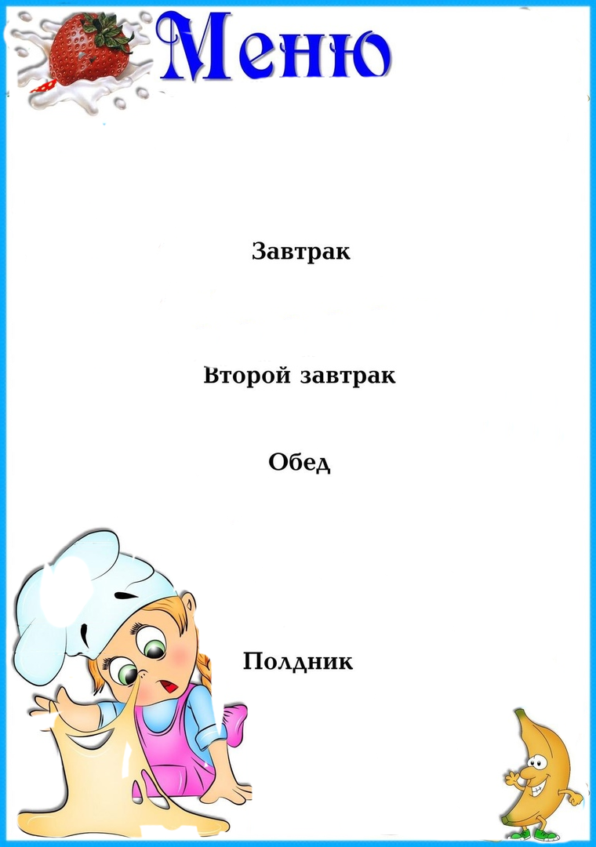



|  |  |  |  |  |  |
| --- | --- | --- | --- | --- | --- |
| **Наименование**  **блюда** | Выход  (гр.) | Пищевая  энергет.  ценность  (ккал)  на 1 порцию | **Б** | **Ж** | **У** |
|  | | | | | |
| **Каша рисовая молочная с маслом** | **200** | **276,2** | **7,19** | **8,8** | **41,7** |
| **Чай с сахаром** | **200** | **40,2** | **0,04** | **0,01** | **9,91** |
| **Хлеб** | **30** | **71,4** | **2,4** | **0,3** | **14,7** |
|  |  |  |  |  |  |
|  | | | | | |
|  |  |  |  |  |  |
|  |  |  |  |  |  |
|  | | | | | |
| **Суп «Полевой» с курицей со сметаной** | **200** | **282,46** | **10,4** | **12,5** | **19,8** |
| **Запеканка картофельная с курицей** | **180** | **440,32** | **22,3** | **32,9** | **36,6** |
| **Компот из сухофруктов** | **200** | **80,52** | **0,24** | **0** | **23,0** |
| **Хлеб пшеничный** | **50** | **119** | **4** | **0,5** | **24,5** |
|  |  |  |  |  |  |
|  |  |  |  |  |  |
|  |  |  |  |  |  |
|  | | | | | |
| **Салат из свежей капусты и моркови** | **60** | **66,77** | **1,1** | **4,96** | **4,08** |
| **Чай с сахаром** | **200** | **40,2** | **0,04** | **0,01** | **9,91** |
| **Хлеб с маслом** | **35** | **104,45** | **2,44** | **3,9** | **14,7** |
| **Вафли /малышам** | **36** | **167,9** | **2,4** | **1,4** | **38,8** |
| ***Стоимость дня:***  **107 руб. 93 коп.** | | | | | |

**На « 19» сентября 2023г**

**.**